Мастер – класс «Открытка для мамы»
Очень красивый и оригинальный подарок для мамы может сделать ребенок своими руками из лент. В зависимости от вкуса он может подобрать расцветку лент из которых будет изготовлена работа.
Материалы, необходимые в работе:
1.Лента атласная шириной 5 мл-2метра (белая ,желтая).
2.Ножницы.
3. Клей момент.
Дальше мы работаем по фото.
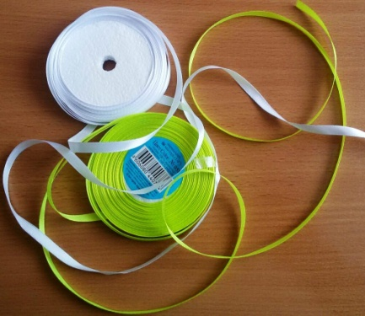
Фото 1. Берем заготовленные атласные ленты шириной 5 мл. и длинной два метра.

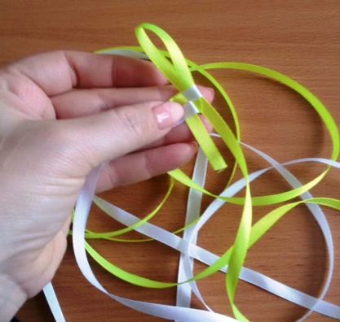
Фото 2. Отвернуть кончик ленты около двух см на лицевую сторону и приклеить клеем момент

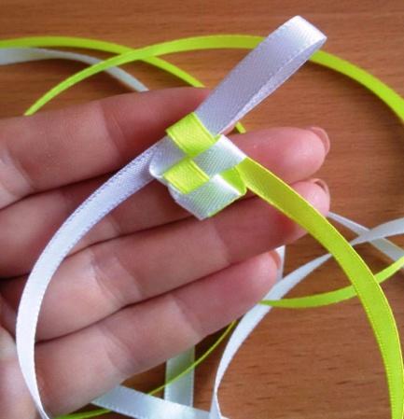
Фото 3. В образовавшуюся петлю вставляем ленту другого цвета

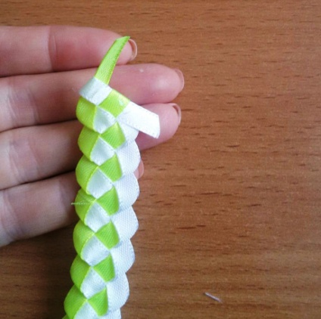
Фото 4. Продолжая плести двумя лентами .В процессе плетения ленты расправляем. Косичку доплетаем до конца лент.

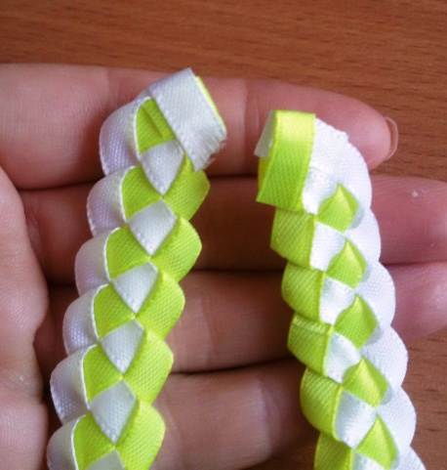
Фото 5. Кончики ленты подклеиваем соединяя плетение в круг

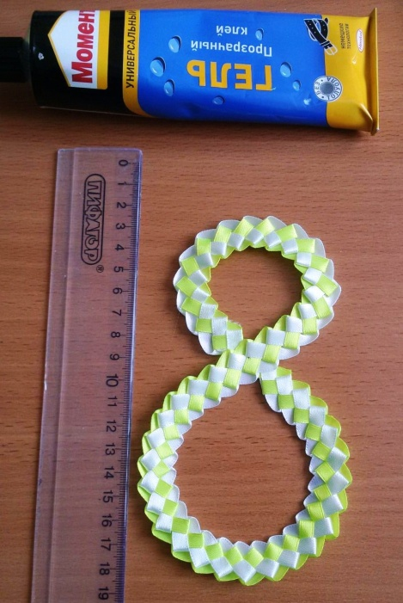
Фото 6. Формируем восьмерку из косички.

.

Восьмерку из лент крепим клеем к картону. Украшаем пайэтками.
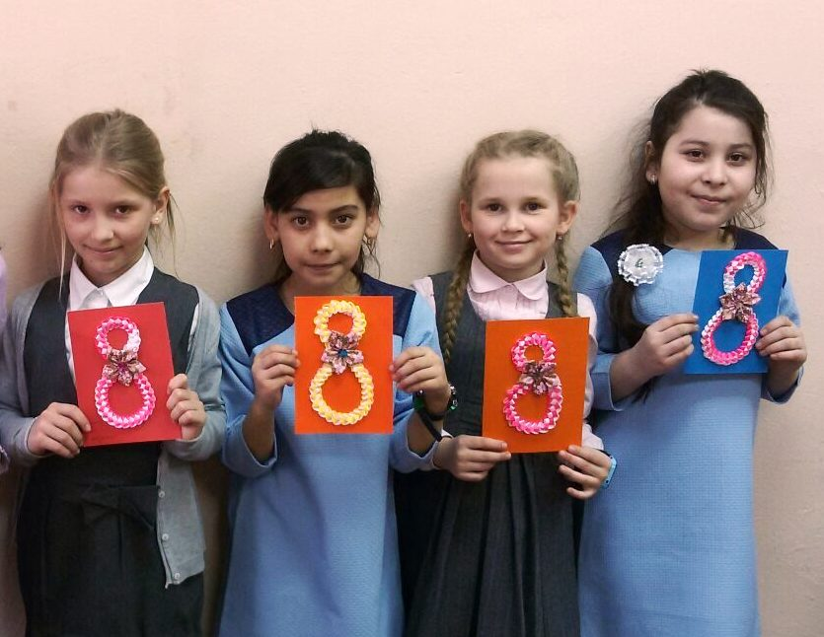
Фото 7. Так выглядит готовое изделие.

